TISKOVÁ ZPRÁVA

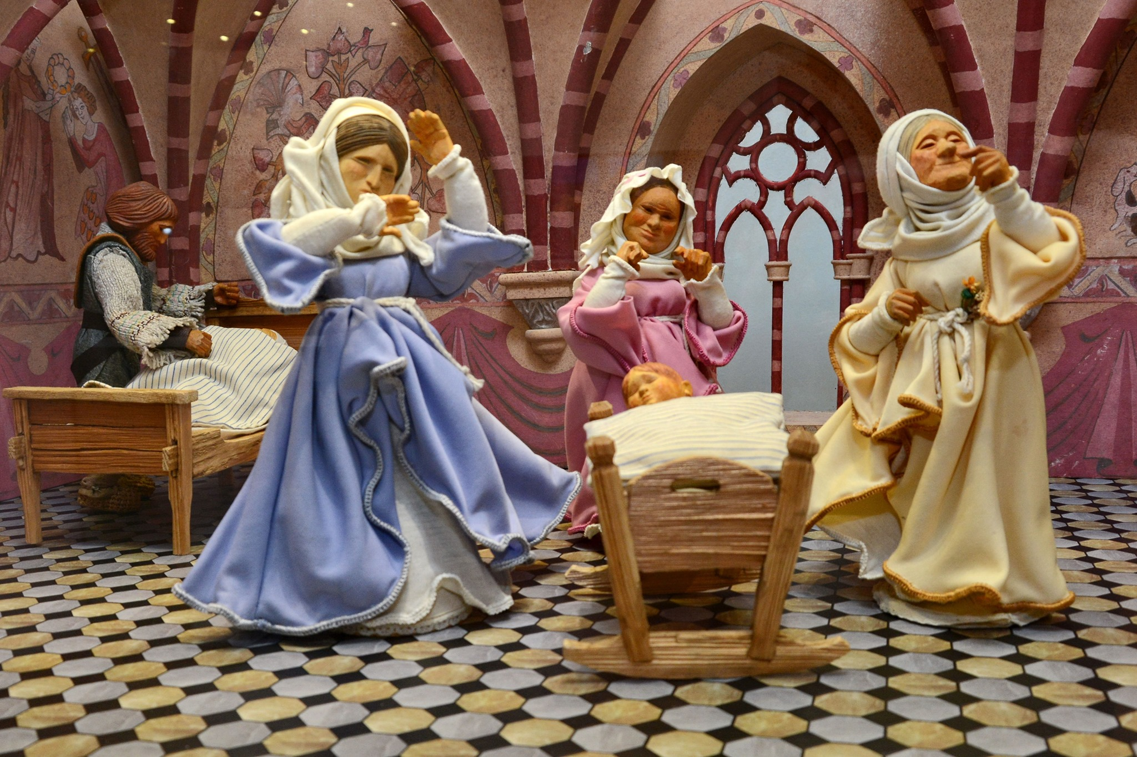

Pohádkový den mezi loutkami
U příležitosti Mezinárodního dne dětí připravilo Muzeum loutkářských kultur v Chrudimi v pátek 31. května pro děti a jejich rodiče akci nazvanou Pohádkový den mezi loutkami.
Oslavy Mezinárodního dne dětí v Muzeu loutkářských kultur budou tentokrát probíhat v pohádkovém duchu, protože velká většina našich loutek někdy v pohádkových příbězích hrála. Tentokrát ale budou známé pohádky rozebrané na kousky a doslova a do písmene rozsypané po celém Mydlářovském domě. Úkolem pro návštěvníky samozřejmě bude, za pomoci pohádkových bytostí, dát zase všechny příběhy do pořádku. Na konci jako obvykle čeká zasloužená odměna.
Vedle pohádkové skládačky se návštěvníci mohou těšit i na další hry nebo na dílnu, kde si budou moci něco pohádkového vyrobit. Aby byl výlet do světa pohádek úplný, doporučujeme si vzít pohádkový kostým. Proměna Mydlářovského domu v říši pohádek bude trvat od 15 do 20 hodin, jednotné vstupné je 90 korun.

autor: Břetislav Oliva

Kontaktní údaje:

Břetislav Oliva
email: bretislav.oliva@puppets.cz
tel. 778 712 531

